ПРОТОКОЛ №1
общего собрания МБОУ «Бегишевская СОШ имаени М.Х. Хасанова»» ЗМР РТ
от 02.09.2020г.
О создании школьного спортивного клуба «Звезда»
Присутствовали: 10
Отсутствовали: 0

Повестка дня
1. О создании школьного спортивного клуба «Звезда»
По первому вопросу выступил Председатель общего собрания работников, директор МБОУ «Бегишевская СОШ имени М.Х. Хасанова» Зиатдинов И.Г.
Ильдар Гильметдинович ознакомил присутствующих с приказом №74 от 01.09.2020г «О создании школьного спортивного клуба «Звезда», о назначении Мингазова А.Р. – учителя физкультуры – руководителем клуба
Проголосовало «за» - 10 человек, «против» - 0

Решение собрания:
1. Создать школьный спортивный клуб «Звезда»
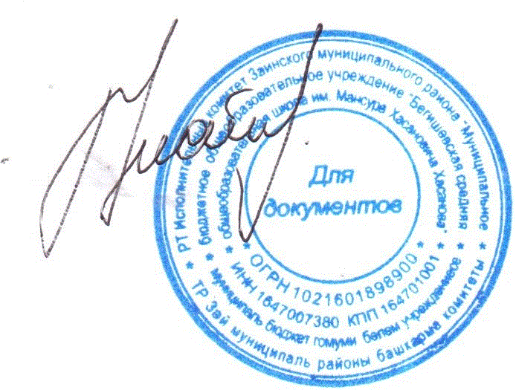

Председатель собрания: |  | И.Г. Зиатдинов

